Semana del 15 al 19 de febrero 2021.

ASIGNATURA: ESPAÑOL
APRENDIZAJE SUSTANTIVO | Análisis de diversos formularios para su llenado.
RESPONSABLE (S) | Érika Ávila López,Arsenio González Arana, Luz Elena Avalos Rivera, Antonio de Jesús Rojas Rizo
ACTIVIDADES | Semana del 15 al 19  Conocer los elementos de los cuales se componen los documentos oficiales es fundamental en tu formación, por lo cual debes realizar esta actividad con mucho detenimiento.  1. Descarga de internet o pide a tus padres copias de los siguientes documentos:INE, CURP Y ACTA DE NACIMIENTO  2. Compra en la papelería una solicitud de empleo, llénala considerando lo siguiente:  · Imagina que han pasado los años y eres un profesionista, ¿cómo te visualizas dentro de diez o quince años? ¿Cuántos idiomas hablarás?, ¿Cuántos trabajos y por tanto experiencia tendrás? ¿Ya te habrás casado y tendrás hijos? Con toda esta información que se basa en cómo te visualizas en el futuro, responde tu solicitud de empleo.  3. Por último trabajarás con el currículum vitae, busca en internet lo siguientes:  4. A continuación se presenta una lista de cotejo, con la cual se evaluarán tus actividades. Léela con detenimiento y trata de cumplir con todos los aspectos.
  Definición | Datos que se presentan en el CV
  ASPECTOS | PUNTOS | SÍ | NO | TOTAL
  En la información presentada en la solicitud de empleo se manifiesta que, el alumno se visualiza como una persona adulta y profesionista. | 20 pts.
  La información solicitada del currículum vitae está completa | 10 pts.
  La presentación es adecuada, pues alumno cuida de no encimar las letras, escribir legiblemente, etc. | 5 pts.
  El alumno cuida la ortografía, procurando no cometer errores en la escritura. Por cada tres errores se bajará una décima. | 5 pts.
RECURSOS | Aparatos digitales, cuaderno, hojas blancas, bolígrafos, colores.
ACCIONES DE SEGUIMIENTO | Classroom, videoconferencias, grupos de WhatssApp.
INSTRUMENTOS DE EVALUACIÓN | Lista de Cotejo, rúbricas.
MEDIOS PARA COMPARTIR LAS ACTIVIDADES | Classroom, WhatsApp, Página Web http://esg61simonbolivar.com

ASIGNATURA: MATEMÁTICAS

ASPECTOS | DESCRIPCIÓN
ASIGNATURA | MATEMÁTICAS
APRENDIZAJE SUSTANTIVO O ESPERADO | Resuelve problemas que impliquen aplicar las propiedades de la congruencia y la semejanza en diversos polígonos.
RESPONSABLE (S) | Profra. Pilar Alvarado Hernández(maria.alvaradoh@jaliscoedu.mx)  Prof. Edgar Martinez Rosales(edgar.martinezr@jaliscoedu.mx)
ACTIVIDADES | ODO EL TIEMPO QUE SE TRABAJE A DISTANCIA, ESTAS SERÁN LAS INDICACIONES A SEGUIR:  Ø Fecha límite de entrega el viernes de cada semana a la 1:00pm turno matutino y 6:00pm turno vespertino.  Ø Recuerda escribir en todos tus trabajos tus datos completos (Nombre completo, Grado, grupo y turno, subraya lo anterior, Número y fecha de la actividad, Nombre de tu Maestro).  Ø Se te solicita que entregues tu actividad por una sola vía: Classroom, correo electrónico o whatsapp  Actividad 8 (2do trimestre): del 15 al 19 de Febrero.  Teorema de tales  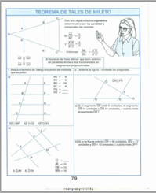  · Resuelve las siguientes actividades  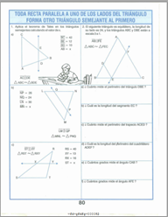
RECURSOS | Plumas, lápices, cuaderno ó hojas de recopilador, medios tecnológicos y juego de geometría.
ACCIONES DE SEGUIMIENTO | Por classroom, whatsapp o correo electrónico
INSTRUMENTO DE EVALUACION. | Rubrica Semana del 15 al 19 de Febrero del 2021
  INDICADORES | NIVELES DE LOGRO | NIVELES DE LOGRO | NIVELES DE LOGRO
  Resolución de problemas | Resuelve correctamente los problemas de las 2 páginas | Resuelve correctamente los problemas de 1 página | Intenta resolver los problemas
  Total de puntos
  3 = 10 | 2= 8 | 1= 6
MEDIOS PARA COMPARTIR LAS ACTIVIDADES | Página de la escuela: http://esg61simonbolivar.com, classroom, WhatssApp.

ASIGNATURA: HISTORIA
APRENDIZAJE SUSTANTIVO | Explica el proceso de la Guerra de Independencia y la influencia del liberalismo.  Reconoce las características del neoclásico y la influencia de la Ilustración en la creación de nuevas instituciones científicas y académicas.  Investiga las transformaciones de la cultura y de la vida cotidiana a lo largo del tiempo y valora su importancia  Analiza sobre los cambios más urgentes en el país.  Ordena hechos y procesos relevantes desde el México independiente hasta antes de la Revolución Mexicana, aplicando términos como siglo, década y año.
RESPONSABLE (S) | Mtras. Ruth María Gutiérrez y Soledad Tinoco Morales
ACTIVIDADES | Semana del 15 al 19 de febrero  Actividades de inicio:  Lee atentamente los siguientes enunciados:  El callejón del beso en Guanajuato  El callejón del indio triste  La calle de la mujer herrada  La llorona  Responde:  - ¿A qué hacen referencia los enunciados anteriores?  - Escribe el nombre de tres leyendas de las cuales tengan conocimiento o que te hayan contado.  Desarrollo:  Lee atentamente el tema en tu libro de texto, (página 101) observa el video que te ayudará a entender mejor el tema y realiza lo que se te indica:  https://www.youtube.com/watch?v=dpTtjf7BHkY  - Investiga una leyenda que haya ocurrido en tu ciudad o en alguna localidad vecina.  - Platica con tus papás, abuelos o tíos y pregúntales si conocen alguna versión de esa historia  - Escribe en la siguiente tabla la leyenda que investigaste y compáralo con lo que te contaron tus familiares.  LEYENDAS DE MÉXICO COLONIAL  Reflexiona y responde:  - ¿Consideras que las leyendas son importantes para la Historia de México? ¿Por qué?  Cierre:  Finalmente escribe y responde:  ¿Qué aprendiste del tema?  ¿Qué fue lo que más te gusto?  ¿Cómo se relaciona con tu vida cotidiana?
  LEYENDA  (Escribe tu investigación) | LEYENDA  (Describe la contada por sus familiares)
RECURSOS | Cuadernos, pluma, lápiz, libros de texto, conexión a internet, classroom, zoom, correo electrónico, whatsapp, dispositivos electrónicos (computadoras, teléfonos celulares o tabletas), diferentes fuentes de información.
ACCIONES DE SEGUIMIENTO | - Se dará asesoría en línea dos veces por semana a cada grupo que se atiende por vía zoom.  - Acompañamiento y asesoramiento en la medida de lo posible por whatsapp y classroom, así como evaluación formativa de las actividades.  - Las actividades pueden ser entregadas una sola vez por cualquiera de estos tres medios.  - Lista de registro y control.
INSTRUMENTOS DE EVALUACIÓN | - Lista de registro y control  - Aportaciones orales o escritas  - Reflexiones  - Lista de cotejo:  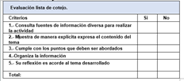  - Rubricas de classroom:  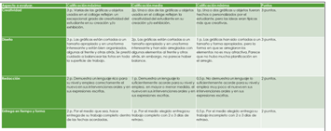  - Diario de clase:
  ¿Qué aprendiste? | ¿Qué fue lo que te gusto? | ¿Cómo se relaciona con tu vida?
MEDIOS PARA COMPARTIR LAS ACTIVIDADES | Classroom, grupos de Whatsapp y Página Oficial de la escuela.

ASIGNATURA: FORMACIÓN CIVICA Y ÉTICA
APRENDIZAJE ESPERADO | - Valoro mis aspiraciones, potencialidades y capacidades personales (para el estudio, el trabajo y la recreación) y me planteó estrategias para desarrollarlas.  - Formulo compromisos para el cuidado de su salud y la promoción de medidas que favorezcan el bienestar integral.
RESPONSABLE (S) | Profa. Margarita Cobian  Profe. Roberto Abad Ortiz  Profa. Ana Karen Gonzalez  Profra. Bertha Lucila Toscano Vargas
ACTIVIDADES | Del 15 al 19 de Febrero del 2021  1. Lee las siguientes situaciones  2. Escribe en tu cuaderno las 5 situaciones en las que eres más propenso a que te sucedan  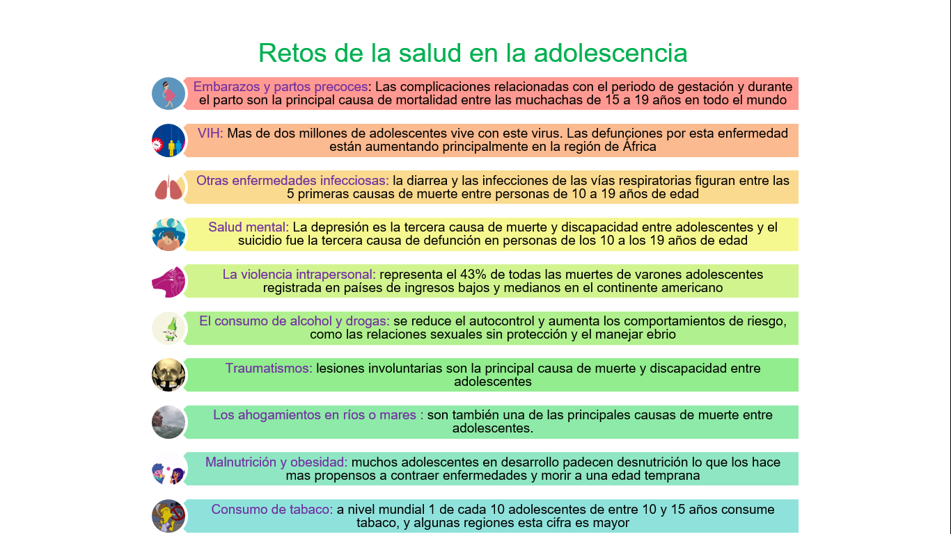  3. Escribe lo más importante de la siguiente imagen:  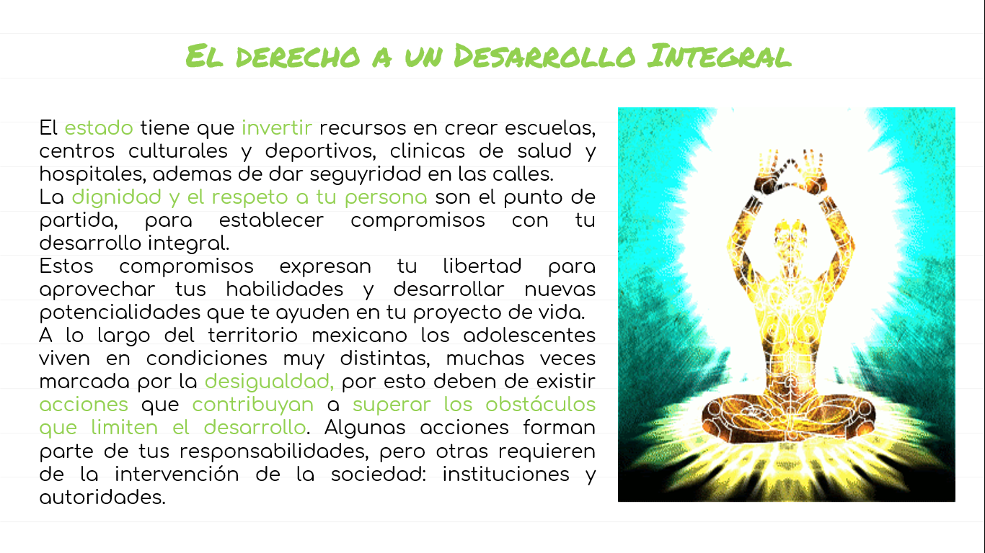  4. De la actividad anterior, en donde escribiste las 5 situaciones en las que eres más propenso a que te sucedan, escribe un compromiso por cada una de ellas, en donde expliques que vas a hacer en especifico para evitar que te sucedan esta situaciones
RECURSOS | Cuaderno, pluma, lápiz, colores, marcadores, celular.
ACCIONES DE SEGUIMIENTO | Evaluación de las actividades de los alumnos por medios de las diferentes redes sociales (Classroom/WhatsApp).
INSTRUMENTOS DE EVALUACIÓN | Cuaderno del alumno: Seguimiento del desempeño del alumno  Organizadores gráficos.
MEDIOS PARA COMPARTIR LAS ACTIVIDADES | WhatsApp, Classroom, Zoom, Telegram

ASIGNATURA: CIENCIAS
Aspectos | Tabla periódica de los elementos: Organización y regularidades de los elementos.
Asignatura | QUÍMICA
Aprendizaje sustantivo | Relaciona la abundancia de elementos (C, H, O, N, P, S) con su importancia para los seres vivos, a partir de situaciones problemáticas que impliquen el cuidado de la salud.
Responsables | Maestras:  - Iris Valencia: iris.valencia@jaliscoedu.mx  - Lupita Soto: mariag.sotor@jaliscoedu.mx  - Mireya Neri: irma.neri@jaliscoedu.mx
Actividades | Semana del 15 al 19 de febrero  5.-Experimento “El elemento Sorpresa”  Realízalo sólo si tienen los materiales a la mano  Mide una taza de cereal fortificado y muelelo hasta pulverizarlo. Mezclalo con agua. Coloca la mezcla en una bolsa de plástico y sellala para evitar fugas de agua. Haz pasar el imán sobre la bolsa plástico tan cerca como sea posible. Analiza que pasa (puedes utilizar una lupa para ver mejor)  Responde las Siguientes preguntas en tu cuaderno:  - ¿Qué elemento químico es atraído por el imán?  - ¿Por qué se le añade este elemento químico a los alimentos?  - ¿En qué dosis puede llegar a ser dañino este elemento?  - ¿Qué consecuencias puede tener en la salud humana, la falta de este elemento en la alimentación?  - ¿Qué diferencia tiene la presentación de este elemento químico como alimento y como material de algún proceso de fabricación, por ejemplo clavos?
Recursos | Listas de cotejo, cuestionarios, rúbrica.
Instrumentos de evaluación | 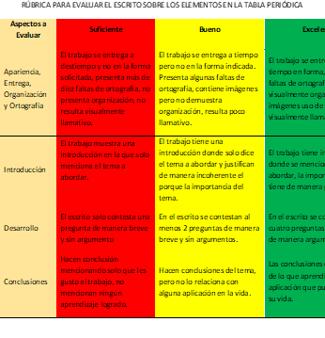
Medios para compartir las actividades | Classroom, Whats App y Página Oficial de la escuela.

ASIGNATURA: INGLÉS
ASPECTOS | Preferences: Likes and Dislikes  (Preferencias: gustos y disgustos)
ASIGNATURA | English Third Grade
APRENDIZAJE ESPERADO | Talk about my preferences in order to exchange likes and dislikes with other people  (Hablar sobre mis gustos o preferencias para intercambiar opiniones con otras personas)
RESPONSABLE (S) | Gemma Ruelas (T/M) and Zayetzi Carrillo (T/V)
ACTIVIDADES | Activity 7: Listen and read differences between question form in a dialogue that shows people’s preferences.  Activity 7.1: Write and separate the questions (DO and DOES) in a square based in the differences of the colors with their answer to use them latter.  (Actividad 7: Escucha y lee las diferencias entre la manera de hacer preguntas en un diálogo que muestra las preferencias de las personas.)  (Actividad 7.1: Escribe y separa las preguntas (DO y DOES) en un cuadro en base a las diferencias de los colores y con su respuesta para utilizarlas posteriormente).
RECURSOS | Images of the words from the vocabulary to express preferences and Facebook emojis.
ACCIONES DE SEGUIMIENTO | Pronunciation exercises will be carried out so that students put into practice the 4 macro skills of the language by reading the word, listening to it, repeating it and writing it.  Each class activity is also explained to them to solve doubts inside and outside of it, through the communication means established by the teacher. Besides create and monitor examples made by the students to check if the expected learning is fulfilled.  (Se realizarán ejercicios de pronunciación para que los alumnos pongan en práctica las 4 macro habilidades del idioma leyendo la palabra, escuchándola, repitiéndola y escribiéndola. También se les explica cada actividad de clase o se resuelven dudas dentro y fuera de ésta mediante los medios de comunicación que establezca el profesor, además de crear y monitorear los ejemplos hechos por los estudiantes para revisar si se cumplen los aprendizajes esperados)
INSTRUMENTOS DE EVALUACIÓN | List of examples about students preferences on the chart.  (Lista de cotejo para revisión de algunos ejemplos escritos en la tabla de los estudiantes
MEDIOS PARA COMPARTIR LAS ACTIVIDADES | Gmail -WhatsApp -Meet Reunions ***SCHOOL***

Activity 7
Sales person: Hi! Welcome to Liverpool, do you need help?
Customers: Yes we do! We need to buy presents for this Valentine’s Day J
Sales person: So… Do you have a girlfriend sir?
Customer 1: Yes, I do!
Sales person: Does she like chocolate?
Customer 1: No, she doesn’t.
Sales person: Does she like make up?
Customer 1: Yes, she does!
Sales person: You can check our MAC products! And you miss? Do you have a boyfriend?
Customer 2: No, I don’t.
Sales person: Do you have a best friend maybe?
Customer 2: Yes I do!
Sales person: Does he like videogames?
Customer 2: No, he doesn’t.
Sales person: Does he like sports?
Customer 2: Yes, he does!
Sales person: You can check our NIKE products!
Customers: Do we receive something if we buy here?
Sales person: Yes you do! You receive free tickets for the cinema.
Customer1: Do you have pet products?
Salesperson: Yes “we” do!
Customer 2: I have 2 dogs and 1 cat, do they receive something too?
Sales person: No, they don’t.
Customers: Thank you for your help!
Sales person: You’re welcome!J And me…? Do I need something? Yes, I do! I need a hug!
Activity 7.1
Observe the colors to help you comprehend the difference and complete the square with the questions you read and listened in activity 7
Questions with “DO” | Questions with “DOES”
1.-  2.-  3.-  Etc. | 1.-  2.-  3.-  Etc.
Affirmative answers J | Negative answers L
1.-  2.-  3.-  Etc. | 1.-  2.-  3.-  Etc.

ASPECTOS O TEMA  (TOPIC) | Preferences: Likes and Dislikes  (Preferencias: gustos y disgustos)
ASIGNATURA  (SUBJECT) | English Third Grade
APRENDIZAJE SUSTANTIVO O ESPERADO  (GOAL) | Talk about preferences in order to exchange likes and dislikes with other people.  (Hablar sobre mis gustos o preferencias para intercambiar opiniones con otras personas)
RESPONSABLES  (TEACHERS) | Gemma Ruelas T/M and Zayetzi Carrillo T/V
ACTIVIDADES  22 al 26 de Febrero del 2021 | Activity 8: Read and listen to the conversation on WhatsApp, and identify all the things people mentioned they HATE, LOVE, LIKE AND DISLIKE to complete the sentences and the questions.  Activity 9: Elaborate a similar conversation like the example with a classmate as a final product.  (Actividad 11: Lee y escuchar la conversación en WhatsApp, e identifica las cosas que la gente menciona que ODIA, AMA, GUSTA Y NO GUSTA para completar las oraciones y las preguntas dichas).  (Actividad 12: Elabora una conversación similar a la del ejemplo con un compañero de clase como producto final).
RECURSOS  (MATERIALS/RESOURCES) | Image of the conversation, Notebook and computer.
ACCIONES DE SEGUIMIENTO  (FOLLOW UP ACTIONS) | The image of the conversation will be presented so that the students listen and read the content carefully, identifying the preferences that each person has and the questions asked.  Help will also be given and doubts of the topic will be resolved before and during the final product.  (Se presentará la imagen de la conversación para que los estudiantes escuchen y lean con cuidado el contenido, identificando las preferencias que cada persona tiene y las preguntas hechas. También se dará ayuda y se resolverán dudas del tema antes y durante el producto final)
INSTRUMENTOS DE EVALUACIÓN  (EVALUATION CRITERIA) | Check list to evaluate the following criteria:  - Vocabulary.  - Use of words and questions to express preferences.  - Correct grammar or structure  - Creativity  (Lista de verificación para evaluar los siguientes criterios):  - Vocabulario.  - Uso de palabras y preguntas para expresar preferencias.  - Gramática o estructura  - creatividad
MEDIOS PARA COMPARTIR LAS ACTIVIDADES  (COMMUNICATION WAYS) | -Gmail -WhatsApp -Meet Reunions
Activity 8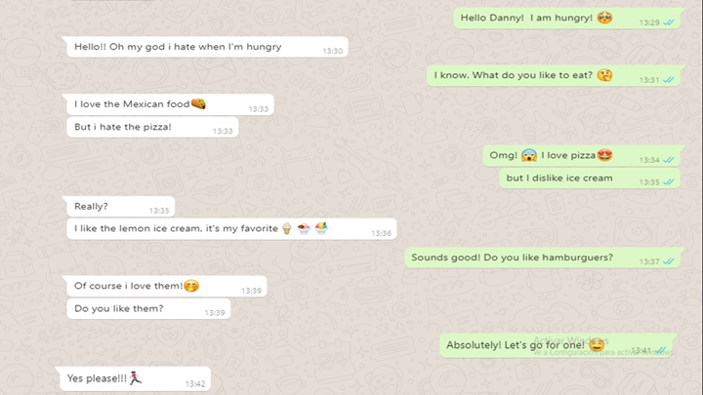
Person 1 loves: ____________________ but hates: ____________________
Person 2 loves: ____________________ but dislikes: ____________________
Person 1 likes: ________________________________________
Question asked?: ________________________________________
Activity 9
Elaborate a similar conversation with a person from your class as a final product.
Is necessary that you and the other person mention what you LIKE, DISLIKE, HATE AND LOVE AND ASK QUESTIONS ABOUT YOUR PREFERENCES in your conversation (Follow the example from the WhatsApp image).

ASIGNATURA: EDUCACIÓN FÍSICA
ASPECTOS | DESCRIPCIÓN
ASIGNATURA | EDUCACIÓN FÍSICA
APRENDIZAJE SUSTANTIVO O ESPERADO | • Valora su identidad corporal mediante la práctica de actividades físicas, para la integración permanente de su corporeidad y la adquisición de estilos de vida saludables.
RESPONSABLE (S) | MOISES CALLEROS GONZALEZ  LUZ MARIA VILLANUEVA HERNANDEZ
ACTIVIDADES | Necesitas toalla, ropa cómoda, bocina.  * En el patio de tu casa al aire libre reunirás a todos los integrantes de tu familia para invitarlos a realizar la actividad  * Sugiero realizar la rutina a tu ritmo para que no te sobre entrenes y estar revisando la frecuencia cardiaca de manera continua para que lleves un control del ejercicio  * Se propone elegir música al gusto de los participantes.  Propongo ver el siguiente video para realizar la sesión, realizarla de forma alternada en la semana  Pilates semana 1 y 2  https://www.youtube.com/watch?v=A6fcV56NDS0&t=97s  Insanity semana 3 y 4  https://www.youtube.com/watch?v=mAuMYItR0CQ&t=987s
RECURSOS | INTERNET, COMPUTADORA, CELULAR, TABLET
ACCIONES DE SEGUIMIENTO | POR MEDIO DE CLASSROOM, WHATTS, CLASES VIRTUALES
INSTRUMENTOS DE EVALUACIÓN | Realizar un pequeño video de las sesiones y contestar la tabla para conocer las diferencias entre cada tipo de rutina
MEDIOS PARA COMPARTIR LAS ACTIVIDADES | CLASSROOM, PÁGINA OFICIAL DE LA ESCUELA, WATTS

ASIGNATURA: TECNOLOGÍA
ASPECTOS | DESCRIPCIÓN
ASIGNATURA | Tecnología
APRENDIZAJE SUSTANTIVO O ESPERADO | Identificar las técnicas que conforman diferentes campos tecnológicos y emplearlas para desarrollar procesos de innovación.
RESPONSABLE (S) | Profes. María del refugio Gutiérrez Andrade, Héctor M. Torres H., Arturo J. Solís, Sergio Rogelio. Sergio Padilla. Emily
ACTIVIDADES | Semana: Del 15 al 19 de Febrero 2021.  a) Lee las páginas 49 a la 51 del libro “TECNOLOGÍA 3” EDITORIAL SANTILLANA.  b) Realiza un resumen en tu cuaderno.  c) Realiza la actividad “Bajo la Lupa” de la página 52, relativo a las Generaciones de computadoras, y llena la tabla con la información de las páginas que leíste, incluso puedes completar con más información de Internet  d) Realiza tu lista de cotejo.
  Evaluación lista de cotejo.
  Criterios | Si | No
  1.- Describe ¿Qué diferencia encuentras entre las herramientas básicas que solían tener en casa las personas y las herramientas de la actualidad?
  2.- Menciona a que se refiere el término Generación Tecnológica
  3.- Reconoce las generaciones tecnológicas en las computadoras.
  4.- Utiliza su creatividad y completa con una exhaustiva investigación de las generaciones de computadoras.
  Total:
RECURSOS | Dispositivos electrónicos, internet, manual(físico)
ACCIONES DE SEGUIMIENTO | Asignación, recepción y asesoría de actividades en Classroom, MEET y en físico (en el buzón de la escuela, entregadas en sobre amarillo debidamente identificadas)
INSTRUMENTOS DE EVALUACIÓN | Lista de cotejo actividades digitales y físicas
MEDIOS PARA COMPARTIR LAS ACTIVIDADES | Classroom, Whatsapp, página de la escuela, cartel afuera de la escuela.

ASIGNATURA: Artes visuales

ASPECTOS O TEMA | · Cuerpo, espacio-tiempo.  · Movimiento-sonido.  · Presentación.
ASIGNATURA | Artes
APRENDIZAJE SUSTANTIVO O ESPERADO | Utiliza su cuerpo como emisor de voz y sonidos de percusión corporal para acompañar el ritmo de una pieza musical del repertorio.  Ensaya colectivamente el canto de una pieza musical con ritmo y entonación, para desarrollar sus habilidades técnico-musicales.
RESPONSABLE (S) | Mtro. Federico Sandoval Leaños  Mtro. René Omar Pelayo García
ACTIVIDADES | Semana del 15 al 19 de febrero 2021  ELABORAR TARJETA PARA EL DIA DEL AMOR Y LA AMISTAD.  INICIO: REFLEXIÓN  Puedes expresar una emoción mediante palabras, como decirle a alguien que le amas, pero también mediante conductas (como dejarle una nota adhesiva con un corazón dibujado) y también puedes expresarlas mediante el arte, Por ejemplo, puedes hacer un dibujo que represente tus sentimientos hacia esa persona que sientes cercana a ti, amigo, pariente, conocido etc. Si alguien te ha hecho un favor, puedes mostrarle tu agradecimiento con palabras, por medio de una tarjeta en este día dedicado a la expresión de estos distintos sentimientos.  Desarrollo:  Pasos a seguir para realizar una tarjeta  1.- Determina y escribe el mensaje. Cuando haces una tarjeta, debes definir previamente el mensaje que vas a colocar en la tarjeta. Y eso se va a definir de acuerdo a quién va dirigida esa tarjeta.  2.- Decide la figura externa, las imágenes, los colores que va a tener el diseño de la tarjeta.  3.- Juega con la tipografía. - (Forma y tamaño de la letra) Aquí es donde más puedes explayarte y dejar volar a tu imaginación. No siempre tienes que escribir una palabra del mismo tamaño que la otra. En algunos ejemplos algunas frases son a propósito más grandes para destacar parte del mensaje.  4.- Destaca un elemento. Cuando haces un diseño es recomendable. Puedes elegir un elemento y repetirlo. Puedes elegir un elemento y hacerlo grande, o puedes elegir un elemento y combinarlo con un fondo tipo textura.  5.- Benefíciate de programas de diseño online gratuitos.  CIERRE. –  Contesta:  ¿Como te sentiste al terminar la actividad y ver el resultado?  ¿Por qué crees que es importante transmitir nuestros sentimientos y agregarle algo de imaginación?
RECURSOS | Internet, plataforma meet, claasroom, computadora, cartulina, celular, colores, marcadores, etc.
ACCIONES DE SEGUIMIENTO | Reuniones establecidas con el grupo.
INSTRUMENTOS DE EVALUACIÓN | Observación directa, evaluación sumativa, evaluación de proceso, por rubrica
   | 5-6 | 7-8 | 9-10
  Elaboración de una tarjeta por el día del amor y la amistad que incluye mensaje emotivo. | La tarjeta y el mensaje no se realizaron, o la información es nula o no es referente al tema. | La tarjeta y el mensaje son incompletos, o llevaron a cabo solo parte de las características requeridas. | La tarjeta y el mensaje se realizó, están completos, con las características requeridas.
MEDIOS PARA COMPARTIR LAS ACTIVIDADES | Classroom, correo y como último recurso whatsapp.

ASIGNATURA: Club VIDA SALUDABLE
APRENDIZAJE ESPERADO | Identificar opciones para practicar actividad física de manera cotidiana
RESPONSABLE (S) | Maestra Bertha Lucila Toscano Vargas
ACTIVIDADES | Observar la información contenida en esta actividad y anotar lo más importante de la explicación y propósito del plato del buen comer, enseguida contestar las siguientes preguntas. ¿Qué son los hidratos de carbono? ¿Para qué sirven las fibras dietéticas? ¿Qué son los lípidos y para qué sirven? ¿Qué son las proteínas?  Copiar el plato del buen comer que aparece en blanco y negro o imprimirlo como se te haga mejor y colorearlo. Recuerda hacer tu conclusión.  Explicación del Plato del Buen Comer  El Plato del Buen Comer consiste en un esquema de alimentación, fue creado para educar en materia de salud y alimentación, pero también, para promover la alimentación balanceada en los mexicanos; este esquema nos muestra cuales son los grupos alimenticios y de qué manera podemos combinarlos para alimentarnos diariamente.  Propósito del Plato del Buen Comer  Este esquema fue creado con el único propósito de que las personas con un peso corporal medianamente adecuado, se alimenten de forma correcta, para disminuir la obesidad, debido a que esta es una de las enfermedades que más afecta a los mexicanos.  Utilizando este esquema como una guía para tener una alimentación balanceada, conseguiremos favorecer el funcionamiento del aparato digestivo, además de prevenir y controlar distintas enfermedades que pueden llegar a afectarnos gravemente.  Además de lo mencionado el Plato del Buen Comer también es útil para saber cómo y en qué proporción se pueden combinar los alimentos en nuestra dieta diaria.
RECURSOS | Información del classroom, link necesario para variedad en la clase.
ACCIONES DE SEGUIMIENTO | Lista de cotejo y seguimiento.
INSTRUMENTOS DE EVALUACIÓN
  Aspecto a evaluar | Si cumple | No Cumple
  Creatividad en tu actividad (2pts)
  Contenido. El alumno investiga y plasma la información como es solicitado en las indicaciones. (2pts)
  Reflexión. Redacción muy particular y no muestra faltas de ortografía (4pts)
  Entrega a tiempo (2pts)
MEDIOS PARA COMPARTIR LAS ACTIVIDADES | Classroom, página de la escuela y WhatsApp

ASIGNATURA: Tutoría
APRENDIZAJE SUSTANTIVO | DESCRIPCIÓN
APRENDIZAJE ESPERADO | Identificar que metas tiene para el futuro para hacer una buena elección en sus estudios posteriores.
RESPONSABLE (S) | Maestra Bertha Toscano y todos los tutores
ACTIVIDADES | Semana 3 (de 15 a 19 de febrero 2021)  Leer las siguientes preguntas, enseguida la lectura y dar respuestas según la lectura y escribir tu conclusión.  ¿Hacia dónde van dirigidos los objetivos básicos de orientación y que describen?  ¿Que necesitas para descubrir tu vocación?  ¿Cómo consideras que te puede ayudar tu familia o los profesores en orientarte para una buena elección?  ¿Qué significa aconsejar?  Los objetivos básicos de todo proceso de orientación están dirigidos, en primer término, al conocimiento del alumno, es decir, a describir sus propias capacidades, su rendimiento, sus motivaciones e intereses, su inteligencia y aptitudes, su personalidad.  A partir de aquí, se le mostrarán las posibilidades reales que le ofrece el mundo académico y profesional, para que descubra su propia vocación, y tome una decisión libre y acorde con sus características y las del entorno.  En segundo lugar, deben enfocarse hacia los padres, ya que ellos deben colaborar y participar en el proceso de orientación, siendo debidamente informados de la realidad educativa y laboral existente.  Por último, la escuela debe prestar a sus alumnos un verdadero servicio de orientación y asesoramiento permanente, preparándonos para la diversidad y movilidad de empleos e informándoles sobre el seguimiento de nuevas tecnologías, la demanda laboral, etc., lo cual le permitirá adaptarse a las nuevas formas de empleo o a las ya existentes. Se han de buscar estrategias que posibiliten el paso de la escuela al trabajo, pues existe, sin duda, un gran desfase entre el mundo educativo y el laboral.  Los Agentes De Aculturación  Es importante señalar que durante la adolescencia, el joven haya recibido influencias por los llamados agentes de aculturación, es decir, familia, grupo, escuela, medios de comunicación, entre muchos más; los cuales se ocupan, de diverso modo, de transmitirle conocimientos y de proporcionarle una identidad individual y grupal.  Tanto en la familia como en la escuela, el adolescente realiza distintos aprendizajes que lo faculta para asumir un rol social y profesional específico. Los medios de comunicación y las redes sociales influyen enormemente, transmitiendoles una serie de patrones culturales muy persuasivos.  Es de hacer notar que existen toda una serie de estructuras socio ambientales, las cuales nacen del contexto donde el adolescente se ha desarrollado como persona. Estas, desde luego, influyen en su elección profesional.  En este sentido, hallamos que, en primer lugar, se le da prestigio a determinadas profesiones en detrimento de otras, las cuales pueden agradar o satisfacer más al adolescente. La Medicina, el Derecho, Ingeniería, Informática, por ejemplo, son carreras que se consideran ligadas a una posición social elevada, desprestigiando profesiones más relacionadas con lo humanístico.  Por otro lado, se suelen valorar los méritos y éxitos conseguidos en todos los órdenes de la vida, rechazando a personas que no consiguen alcanzar las cotas impuestas por la sociedad.  Lo que importa, al parecer, es que los chicos sean los primeros en todo, ganar más dinero, tener más poder, consumir más, aumentar los títulos académicos, subir en la escala social.  Redes Sociales Y Medios De Comunicación  La enorme penetración de las redes sociales muestra una serie de conductas, ídolos o héroes adolescentes que se valoran por sus hazañas, trabajo o éxitos, no conseguidos por el estudio ni por el sacrificio.  Esto genera en el joven una gran contradicción: por un lado, la sociedad le exige buenas calificaciones escolares o títulos académicos, y; por otro, le ofrece un mundo solo accesible si se tiene una buena remuneración económica, un trabajo; lo que, a su vez, parece ser sinónimo de madurez e independencia. Estudiar y trabajar se presentan como dos mundos diferentes e incluso incompatibles.  Otro aspecto a tomar en cuenta es la familia, un poderoso agente de socialización. Las presiones sociales son otro tipo de influencias que el adolescente recibe de su familia al intentar elegir su profesión.  Los padres tienden a imponer a sus hijos determinadas opciones profesionales, porque creen que éstos son incapaces de tomar decisiones maduras por sí mismos.  Estas presiones (directas o indirectas) consisten en “aconsejar” qué elección es la más favorable para ellos, “orientarlos” hacia un determinado tipo de profesiones.  Estos padres no suelen tener un verdadero conocimiento de las capacidades y motivaciones, aconsejando profesiones hacia las que no tienen quizás ningún interés ni calificación. Otras veces, los padres proyectan sus deseos frustrados sobre su hijo, esperando ver su narcisismo cumplido a través del joven.
RECURSOS | · Diferentes fuentes de información  · Hojas blancas  · Colores  · Celular  · Marcadores
ACCIONES DE SEGUIMIENTO | Evaluación de las actividades de los alumnos por medio de las diferentes redes sociales (Classroom, correo, entrega en físico).  Entrega Semanal con la lista de alumnos.
INSTRUMENTOS DE EVALUACIÓN | Rubrica con los requerimientos de cada producto  · Lista de cotejo
  Aspecto a evaluar | Si cumple | No Cumple
  Presentación, limpieza y creatividad. (2pts)
  Contenido. El alumno investiga y plasma la información como es solicitado en las indicaciones. (2pts)
  Reflexión. El alumno parte de su propia reflexión para redactar. (2pts)
  Redacción. El texto es claro y no muestra faltas de ortografía y su redacción es fluida (2 pts.)
  Entrega en tiempo y forma (2pts)
  Extra. 5 participación en lista te dará un punto extra y todas las asistencias al proyecto 4 también.
MEDIOS PARA COMPARTIR LAS ACTIVIDADES | Trabajos en físico en la escuela  Classroom  Correo de la maestra.

